5 latki
Tematyka tygodnia: Uroki lata
Data: 16.06.2020
Temat dnia: Co fajnego jest w lesie?
Dzień dobry, dzisiaj porozmawiamy o lesie.

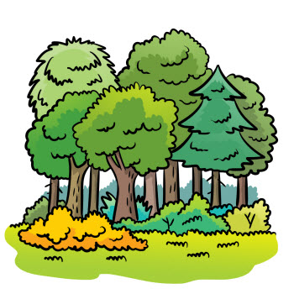

Zapraszamy na wędrówkę po lesie ze skrzatem Borówką.
https://youtu.be/54Rv8Dlm5m4
Posłuchajcie wiersza Maciejki Mazan Co fajnego jest w lecie?
Co fajnego jest w lecie?

Co fajnego jest w lecie?
Najfajniejsze na świecie
są dojrzałe truskawki,
z fontannami sadzawki,
prosto z lasu poziomki
oraz na drzewach domki
i dojrzałe czereśnie.

Słoneczko wstaje wcześnie,
dni są takie gorące,
kwitną kwiaty na łące,
można kąpać się co dzień,
wszystko pachnie w ogrodzie
i latają motyle…

Fajnych rzeczy jest tyle,
że ich nie wymienimy,
ale wszyscy myślimy,
że dobrze by się stało,
by lato tu zostało…

Dzieci odpowiadają na pytania dotyczące wiersza., np.:

O czym jest wiersz? Jakie owoce pojawiły się w wierszu? Czy wy też je lubicie? Co jeszcze fajnego jest w lecie? Co można robić w letni dzień?

Zabawa plastyczna pt. ,,Las”
Wykorzystaj dowolne materiały plastyczne, jakie masz w domu do wykonania pracy.

